
PUNTAJE | NIVEL DE LOGRO

EVALUACIÓN PARCIAL
MÓDULO: TALLER APLICACIONES PARA INTERNET

Nombre Estudiante |  | : | Carlos Silva Muñoz
Nombre Docente | : |  | Álvaro Troncoso | Modalidad | : | PEV
Carrera | : |  | Ingeniería en informática con mención en desarrollo de sistemas | Sección | : | 3600
Fecha | : |  | 30 / 11 / 2019 | Semestre | : | 2019-2

PUNTAJE TOTAL: PTS. NIVEL DE EXIGENCIA: 60%. PUNTAJE NIVEL LOGRADO: PTS.
INSTRUCCIONES GENERALES:

- Tiempo para el desarrollo (2 horas 30 minutos)
- No se permite uso de teléfono
- Para el ejercicio práctico entregue el archivo en un repositorio de Github.

- Backend y Frontend
- Según lo visto en clases, ¿Qué entiende por Frontend y Backend? (3 pts.)
Frontend es la parte que es el desarrollo visual la parte que ve el usuario se utilizan el lenguaje HTML, CSS, ANGULAR estos forman la pagina web y le dan un estilo más amigable.

Backend es la parte que no se ve por el usuario, llámese le desarrollo como tal, hacer las clases, conexión a base de datos para este caso se utilizan los lenguajes C#, java, Python.

- Según el flujo de comunicación entre el navegador y servidor visto en clases, describa paso por paso este flujo. (3 pts.)

- Editores de código e IDE’s
- Según lo visto, describa las diferencias entre un editor de código y un IDE. (2 pts.)
El editor de código no es para lenguajes compilados, no utiliza muchos recursos

El IDE trabaja con lenguajes compilados, utiliza muchos recursos

- Git, HTML y CSS
- Según lo visto, ¿para qué sirve Git? (2 pts.)
Para hacer control de versiones de aplicaciones que estemos desarrollando, utilizado para trabajos en un gran grupo o números de archivos.

- Según lo visto, ¿para qué sirve el lenguaje HTML?, describa cuales son las limitaciones del lenguaje (2 pts.)
Este lenguaje es para crear la estructura básica de una pagina web se maneja a través de etiquetas, sus limitaciones son que es limitado por si solo no se puede dar mucho estilo para personalizar dicha pagina web.

- Según lo visto, ¿para qué sirve el lenguaje CSS? (2 pts.)
CSS o diseño en cascada es un lenguaje que nos permite darle un estilo a nuestra pagina web, personalizarla de todas las formas posibles.

- Práctico
En esta parte deben integrar conocimientos de Git, Github, editores de código y sus extensiones, HTML y CSS (16 pts.)

Según el requerimiento de nuestro diseñador de interfaces, debemos crear un Layout (maqueta) en HTML y CSS para un sistema de mensajería y que luzca de la siguiente manera:

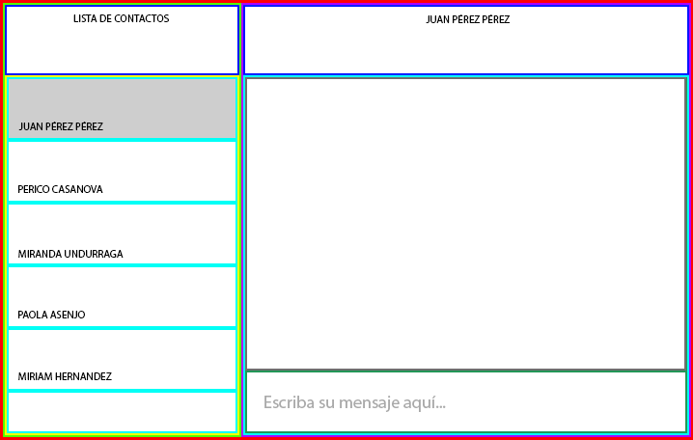

Instrucciones de entrega:
Deben subir este proyecto a un repositorio de Github usando los comandos de Git. Y Dejar en este documento la URL del repositorio de Github.

URL Repositorio:
https://github.com/carlossilva2006/evaluacion1

